|  |
| --- |
|  |
|  |
|  |

**DRENAJE DE LA MINA**

El estudio del problema se refiere al diseño de software necesario para gestionar un sistema de control de bomba simplificado para un entorno de minería. El sistema se utiliza para bombear agua de la mina, que se acumula en un sumidero en el parte inferior de la misma. Un diagrama esquemático sencillo que ilustra la situación planteada es el siguiente.

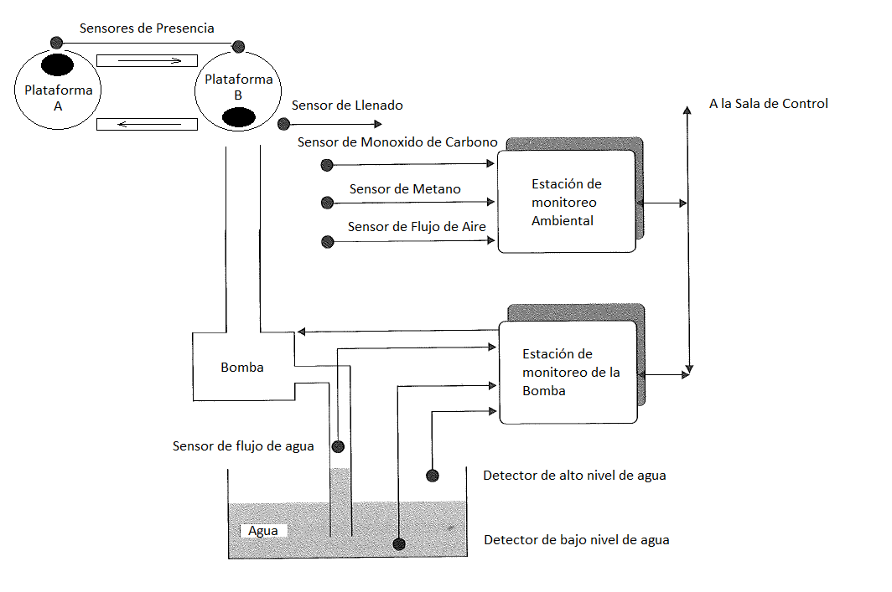

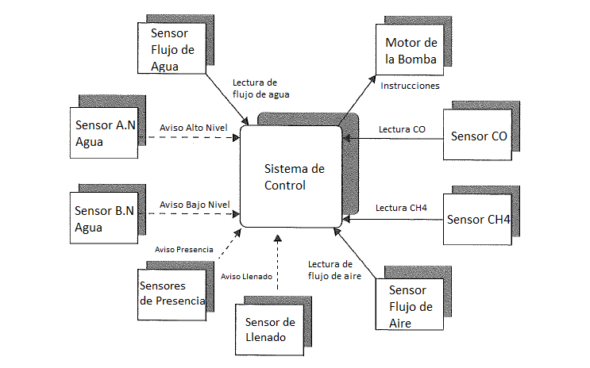La relación entre el sistema de control y los dispositivos externos se muestra en la próxima figura.

**Nota:** Sólo los sensores de alto y bajo nivel de agua, presencia y de llenado se comunican a través interrupciones (indicado por las flechas sombreadas);

**REQUISITOS FUNCIONALES**

La especificación funcional del sistema puede dividirse en cuatro componentes: el funcionamiento de la bomba, la vigilancia del medio ambiente, la interacción del operador, y la supervisión del sistema.

1. **Funcionamiento de la bomba**

El comportamiento requerido de la bomba es que monitoree los niveles de agua en el sumidero. Si el agua alcanza un nivel alto (o lo solicita el operador) la bomba se enciende y el sumidero se escurre hasta que el agua alcanza el nivel bajo. En este punto (o cuando lo solicite el operador) la bomba se apaga. Un flujo de agua en las tuberías puede ser detectado si es necesario. La bomba sólo se debe permitir operar si el nivel de metano en la mina es inferior a un nivel crítico.

1. **Vigilancia del Medio Ambiente**

El medio ambiente debe ser monitoreado para detectar el nivel de metano en el aire; hay un nivel más allá del cual no es seguro operar la bomba. El monitoreo también mide el nivel de monóxido de carbono en la mina y detecta si hay un flujo adecuado de aire. Las alarmas deben ser disparadas, si los niveles de gases se vuelvan críticos.

1. **Interacción del operador**

El sistema es controlado desde la superficie a través de la consola del operador. El operador es informado de todos los eventos críticos.

1. **Monitoreo del sistema**

Todos los eventos del sistema se deben almacenar en una base de datos de archivo, y pueden ser recuperados y mostrados a pedido.

**REQUISITOS NO FUNCIONALES**

Podemos dividirlos en tres componentes, las que son: tiempo, confiabilidad y seguridad. En este caso de estudio nos centramos en el tiempo, para una consideración completa se puede encontrar en Periodo de Monitorización

Asumimos que todos los sensores son leídos cada 100ms. También asumimos que el tiempo de conversión para los sensores de CH4 y CO es de 40ms, por lo que el tiempo límite es de 60ms.

El sensor de flujo de agua tiene como objetivo corroborar que el agua fluye mientras la bomba está encendida y que ha dejado de fluir cuando está apagada, para realizar esta última comprobación se debe esperar un segundo cuestión que el agua deje de fluir y el estado real de la bomba se determina con dos lecturas consecutivas, estas lecturas deben ser divisibles por 40ms por lo que se realiza una a los 960ms y la siguiente a los 1040ms después de haber apagado la bomba.

Suponemos que los detectores de agua están dirigidos por eventos y el sistema debe responder en 200ms. El modelo de control (función de transferencia) del sistema muestra que debe haber al menos 6 segundos entre las interrupciones de las indicaciones y los niveles del agua.

**Tiempo límite de parada**

Para evitar explosiones se debe apagar la bomba en un tiempo límite a partir de que el nivel de metano pasa el tiempo límite. Esto está relacionado con el periodo de muestreo, con la velocidad que se acumula el metano en la mina y con los márgenes de seguridad de la reglamentación y normativa vigente. Haciendo una lectura directa del sensor, la relación es expresada por la inecuación

𝑅(𝑇+𝐷)<𝑀

Donde

𝑅 𝑒𝑠 𝑙𝑎 𝑡𝑎𝑠𝑎 𝑑𝑒 𝑎𝑐𝑢𝑚𝑢𝑙𝑎𝑐𝑖𝑜𝑛 𝑑𝑒𝑙 𝑀𝑒𝑡𝑎𝑛𝑜

𝑇 𝑒𝑠 𝑒𝑙 𝑝𝑒𝑟𝑖𝑜𝑑𝑜 𝑑𝑒 𝑚𝑢𝑒𝑠𝑡𝑟𝑒𝑜

𝐷 𝑒𝑠 𝑒𝑙 𝑡𝑖𝑒𝑚𝑝𝑜 𝑙𝑖𝑚𝑖𝑡𝑒 𝑑𝑒 𝑝𝑎𝑟𝑎𝑑𝑎

𝑀 𝑒𝑠 𝑒𝑙 𝑚𝑎𝑟𝑔𝑒𝑛 𝑑𝑒 𝑠𝑒𝑔𝑢𝑟𝑖𝑑𝑎𝑑

Si se usa desplazamiento de periodo se requiere un periodo de tiempo adicional, y la inecuación resulta

(2𝑇+𝐷)<𝑀

Para este estudio suponemos que la presencia de bolsas de metano puede producir rápidos incrementos del nivel, por lo que asumimos un tiempo límite conservador (desde que el metano sobrepasa el nivel hasta que la bomba se detiene) de 200ms. Esto se obtiene con una configuración de sensor menos de 80ms con un tiempo límite de 30 ms. Este nivel nos asegura que se obtienen lecturas correctas del sensor (el desplazamiento entre lecturas es de al menos 50ms).

**Tiempo límite de información al operador**

El operador debe ser informado:

* Cada un segundo
* Lecturas por sobre el límite de monóxido de carbono y metano
* Cada dos segundos
* Lectura por debajo del valor critico de flujo de aire

En resumen, los sensores tienen las siguientes definido períodos o tipos mínimos entre llegadas (en segundo) y los plazos

|  |  |  |  |
| --- | --- | --- | --- |
|  | Periódico/Espontaneo | Periodo | Tiempo limite |
| Sensor CH4 | P | 80 | 30 |
| Sensor CO | P | 100 | 60 |
| Flujo de aire | P | 100 | 100 |
| Flujo de agua | P | 1000 | 40 |
| Detector de nivel de agua | E | 6000 | 200 |

**ANALISIS TEMPORAL**

Con la ayuda de tablas de la verdad se construyeron gráficos para fortalecer la interpretación de los diferentes casos de disparo posibles.

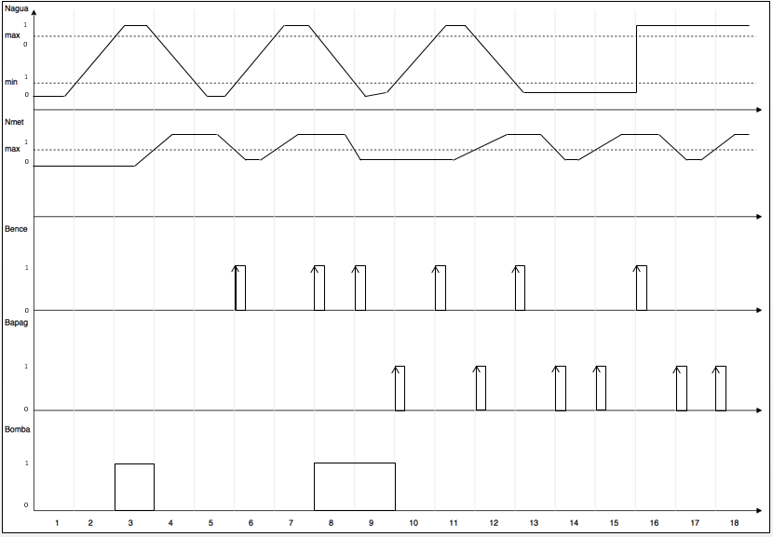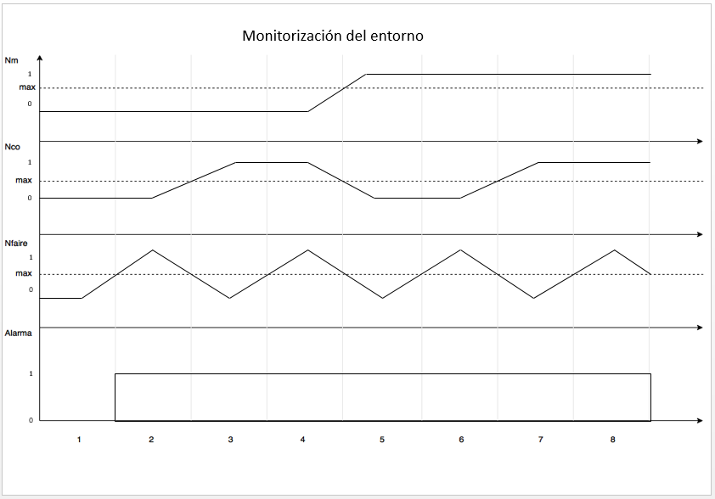**REDES DE PETRI**

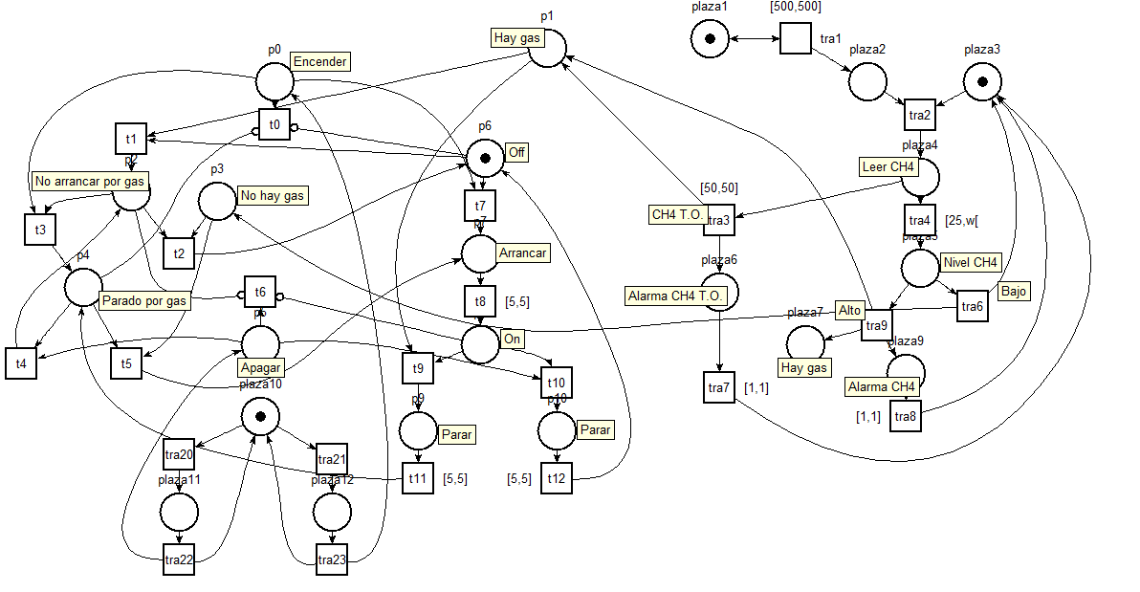**Ilustración 1: Sistema completo**

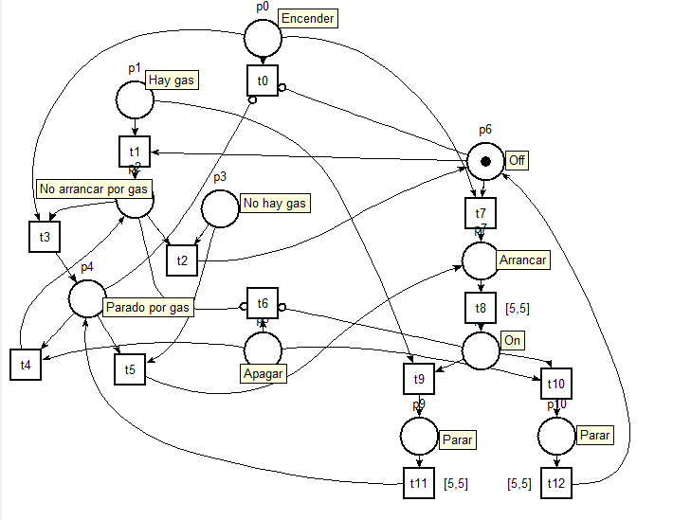

**Ilustración 2: Sistema simplificado**

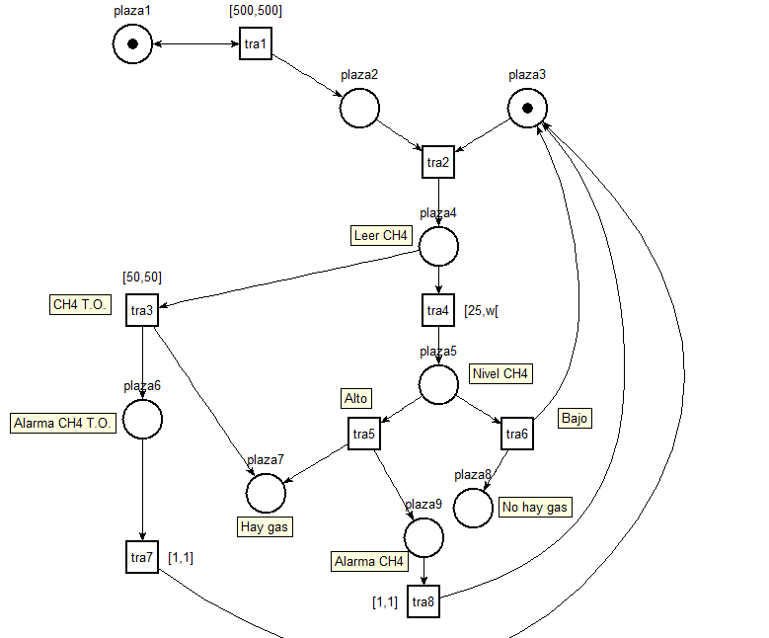

**Ilustración 3: Alarma CH4**

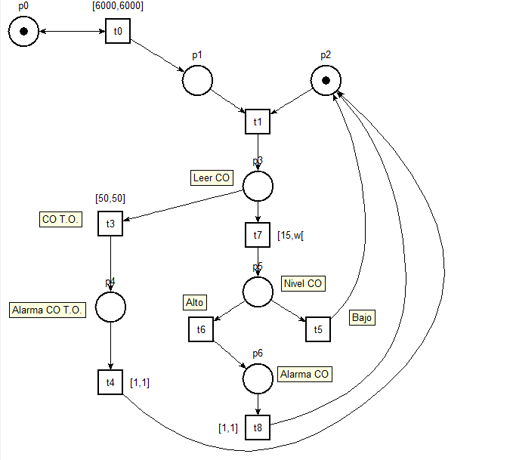

**Ilustración 4: Alarma co**

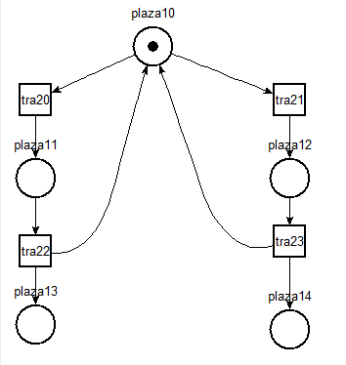

**Ilustración 5: control de la bomba**

**DISEÑO DE ARQUITECTURA LOGICA**

Ahora desarrollamos una arquitectura lógica para el sistema de control de la bomba. En la arquitectura lógica abordamos los requisitos que son independientes de las limitaciones físicas (por ejemplo. la velocidad del procesador) impuesta por el entorno de ejecución. Los requisitos funcionales identificados en la sección anterior caen en esta categoría. La consideración de los demás requisitos del sistema se difiere hasta diseño de la arquitectura física, se describe más adelante.

**Primer Nivel de descomposición**

El primer paso en el desarrollo de la arquitectura lógica es la identificación de las clases apropiadas de objeto a partir de la cual el sistema puede ser construido. Los requisitos funcionales del sistema sugieren cinco subsistemas distintos (objetos activos):

1. Subsistema de controlador de la bomba, responsable del funcionamiento de la bomba;
2. Subsistema monitor de entorno, responsable de la vigilancia del medio ambiente;
3. Subsistema de la consola del operador, la interfaz para los operadores humanos;
4. Subsistema de registro de datos, el responsable de registrar datos operacionales y ambientales;
5. Subsistema de transporte y desecho de agua.

La siguiente figura ilustra esta descomposición.

El controlador de la bomba tiene cuatro operaciones:

Las operaciones de "no seguro" y "es seguro" son llamados por el monitor entorno para indicar al controlador de la bomba si es seguro para operar la bomba (debido al nivel de metano en el medio ambiente).

El "estado de la demanda" y operaciones de "bomba de establecer" son llamados por la consola del operador. Como característica fiabilidad adicional, el controlador de la bomba va compruebe siempre que el nivel de metano es baja antes de arrancar la bomba (llamando "check seguro" en el monitor de medio ambiente). Si el controlador de la bomba encuentra que la bomba no se puede iniciar (o que el agua no parece ser que fluye cuando la bomba está teóricamente en), entonces se plantea una alarma operador.

El monitor de medio ambiente tiene la operación única "check seguro" que es llamada por la bomba controlador.

La consola de operador tiene la operación de alarma, que además de ser llamado por la bomba controlador, también es llamado por el monitor ambiental si alguno de sus lecturas son demasiado altas. Al igual que recibir las llamadas de alarma, la consola de operador puede solicitar el estado de la bomba y el intento de reemplazar los sensores de alta y baja de agua por directamente el funcionamiento de la bomba. Sin embargo, en este último caso la comprobación de metano todavía se hace, con una excepción que se utilizan para informar al operador que la bomba no se puede encender.

El registrador de datos tiene seis operaciones que no son más que acciones de registro de datos que son llamadas por el controlador de la bomba y el monitor medio ambiente. Cabe señalar que el símbolo O-> se utiliza para ilustrar el flujo de datos, y - | - representa una excepción.